Технологическая карта мастер класса
Учитель: Карелина Ольга Сергеевна, МАОУ СОШ №5, г.Тобольска.

Тема мастер класса | «Моя Россия» урок в рамках ОРКСЭ с применением QR-кода в образовательном процессе.
Цель урока | - Познакомить коллег с понятием qr-код  - Познакомить с некоторыми вариантами использования qr-кода в образовании.  - Научить коллег получать информацию с QR-кода, находить соответствие закодированного текста с QR-кодом.  - Создание лэпбука по теме «Моя Россия» , считывание и получение информации по теме.
Опорные понятия, термины | QR-код
Оборудование | Компьютер, мультимедийный проектор, презентация,буклеты (приложение 1), раздаточный материал с заданиями (приложение 2)

Ход мастер класса:
Этапы Мастер класса | Планируемая деятельность
1.Этап мотивации (самоопределения) | Добрый день, уважаемые учителя и дорогие гости!  Я очень рада сегодня видеть вас на мастер - классе. Надеюсь, что он будет для вас интересным, полезным, а главное принесёт вам много положительных эмоций, и вы останетесь довольны, проведённой работой.  (1 слайд)- Посмотрите, пожалуйста, на экран. Как вы думаете, что это такое? (Ответы участников мастер-класса.)  (На экране появляется изображение картины К.Малевича «Черный квадрат»).  Вы правы, это знаменитая картина Казимира Малевича «Черный квадрат». Этой картине уже более 100 лет, но она по-прежнему будоражит умы искусствоведов и обычных людей, которые пытаются найти в ней высший смысл или какое-то тайное.  (2 слайд) - Обратимся еще раз к экрану. Что вы видите? (Ответы участников мастер-класса.)  (На экране появляется изображение QR-кода)  Вы правы. Это QR-код. Современные черные квадратики также активно привлекают к себе внимание загадочностью и будоражат интерес. Современная наука не стоит на месте, технологии стремительно развиваются и влекут за собой необходимость модернизации методов и средств обучения и воспитания. В связи с происходящими переменами также возникает потребность в поиске новой эффективной мотивации детей к познанию окружающего мира. С этими проблемами имеют дело большинство педагогов.  Одной из новых технологий является технология QR-кодов.  (3 слайд ) Я хочу поделиться опытом работы с данной технологией и представляю Вам мастер-класс на тему: «Применение QR-кодов в образовательном процессе в рамках урока по ОРКСЭ».  Цель мастер-класса:  - Познакомить коллег с понятием qr-код  - Познакомить с некоторыми вариантами использования qr-кода в образовании.  - Научить коллег получать информацию с QR-кода, находить соответствие закодированного текста с QR-кодом.  - Создание лэпбука по теме «Моя Россия» , считывание и получение информации по теме.
Теоретическая часть | - Что такое QR-код? (4 слайд – что такое код?)  QR-кодв переводе с англ языка означает «быстрый отклик» — это изобретенный в Японии штрихкод в квадратик, матричный код, представляющий собой миниатюрные носители данных, разработанный и представленный японской компанией «Denso-Wave» ( денсо уэйв) в 1994 году.  Задача QR- кодов - хранение большого объема данных при небольшой площади их размещения.  (5 слайд )  - Нас как педагогов, так и родителей учащихся интересует возможность использования данной технологии в образовании. Несомненным достоинством QR-кода является простота создания. Это позволяет создавать свои зашифрованные коды и использовать их на различных уроках, в выполнении творческих домашних заданий и т.п. Любой урок можно украсить и разнообразить подобным методом.  - Сегодня я хочу представить мастер-класс использование QR-кодов на уроках, в творческих домашних заданиях для учащихся  в рамках уроков по ОРКСЭ.  - Чтобы определить тему урока по ОРКСЭ, вам нужно отсканировать QR-код.  - Назовите тему урока? (тема урока «Моя Россия»). Данная тема является итоговой к курсе изучения ОРКСЭ.  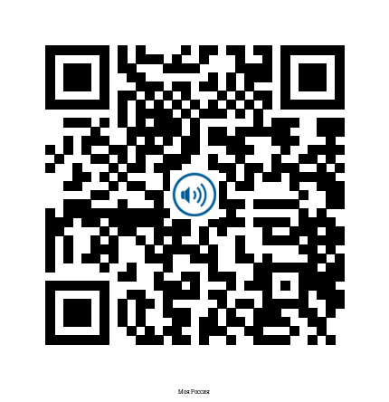  На столах лежит правильное ИСПОЛЬЗОВАНИЕ QR-кода  - Возьмите мобильный телефон с камерой,  - Запустите программу для сканирования кода,  - Наведите объектив камеры на код,  - Получите информацию!  - Предлагаю, вам коллеги создать лэпбук «Моя Россия», считывание и получение информации по теме.  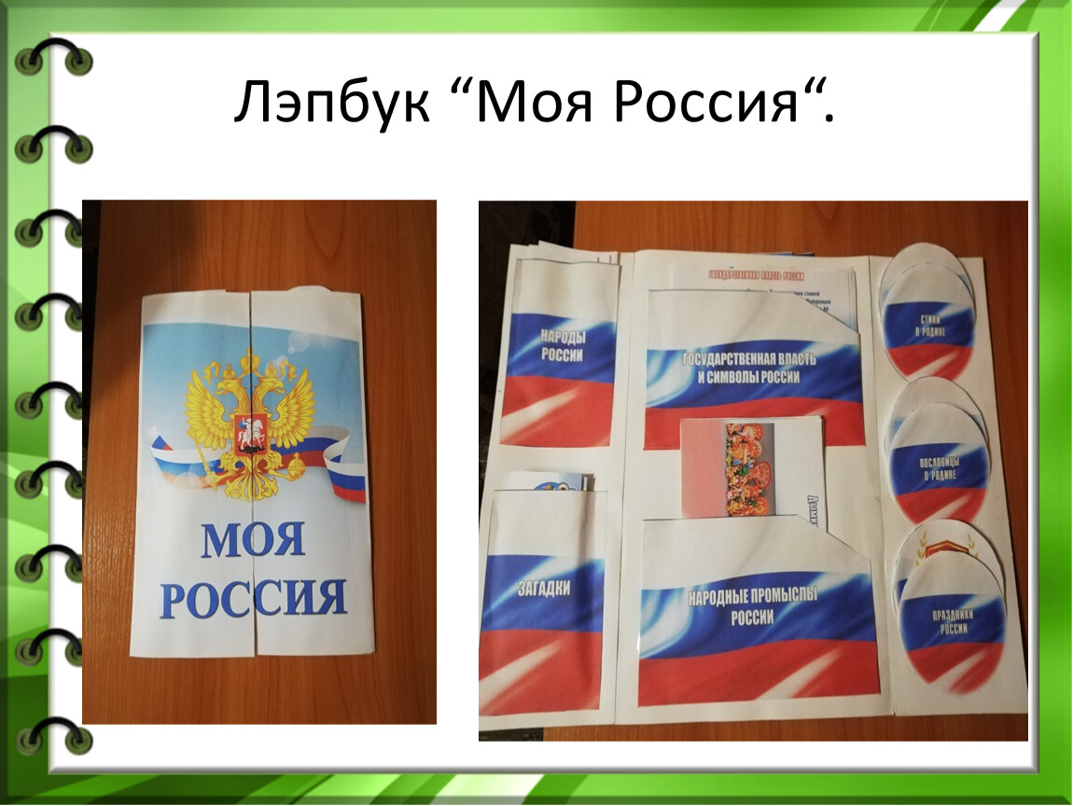  По со ставленому лэпбуку «Моя Россия» предлагаю вам найти соответствия и считать, получить информацию по теме и разделам лэпбука.
Практическая часть | Творческим домашним заданием для закрепления темы учащимся можно предложить:  Использую такие письменные приёмы, как:  Приём «Написание эссе» (эссе – письменные размышления на заданную тему, соотнести свои мысли и чувства)  «Составление телеграммы» (научит отбирать наиболее важную информацию из прочитанного и представлять ее в сжатом, лаконичном виде)  «Стихотворение по алгоритму» (синквейна, хокку, диаманты – развивают поэтические способности учеников)  Прием «Нарисуйте счастье» (приемы психорисунка дают возможность выразить понимание абстрактных понятий, внутренний мир через зрительные образы. Можно дать задание нарисовать совесть, месть, добро, зло и затем объяснить свои рисунки)  Прием «Письмо по кругу» (предполагает групповую форму работы. Детям нужно не только поразмышлять на заданную тему, но и согласовывать свое мнение с членами группы.).  Один из приёмов технологии критического мышления – кластера.  Кластер – это способ графической организации материала, позволяющий сделать наглядными те мыслительные процессы, которые происходят при погружении в ту или иную тему. Кластер является отражением нелинейной формы мышления. Иногда такой способ называют «наглядным мозговым штурмом».  Предлагаю Вам коллеги в мини-группах выполнить задания. «Стихотворение по алгоритму», «Составление телеграммы», «Письмо по кругу»
Этап рефлексии | Использование QR- кодов в образовательном процессе поможет значительно повысить мотивацию к обучению; Углубить и повысить качество знаний обучающихся; заинтересовать в добывании знаний; поднять настроение и создать позитивный настрой.  Вот и подошла к концу наша работа на мастер-классе и пришло время подводить итоги.

В чем плюсы использования кюар кодов в образовательной деятельности с детьми?
- код не отвлечет от основной работы, т.к. в нем невозможно без особенного аппарата увидеть зашифрованную в нем информацию. Но он может стимулировать ребят поскорее выполнить основное задание, чтобы узнать что интересного для них приготовил педагог в этот раз.
- использование кюар кодов в образовании позволяет идти в ногу со временем и сделать образовательное пространство открытым для всех его участников.

Область применения данной технологии ограничена только вашей фантазией!
Возможности QR-кодов неограниченны! Немного творчества и желания познать что-то новое. Технология кюар кодов позволяет оптимизировать процесс обучения, QR codes может стать интересным методом для привлечения внимания учащихся и сделать урок более интерактивным. Использование QR-технологий включает в себя новизну, загадку и непредсказуемость, что, несомненно, привлекает, как учителей, так и учащихся. Сколько продлится эта новизна сложно сказать, но пока QR-коды остаются чем-то необычным для большинства учащихся, нам стоит воспользоваться этой возможностью!
Технология кюар кодов это микроиновация, ее использование не меняет классическую организацию проведения урока, а лишь точечно его модифицирует и делает более результативным, эффективным и интересным.

4. С правой стороны экрана появится Ваш QR-код
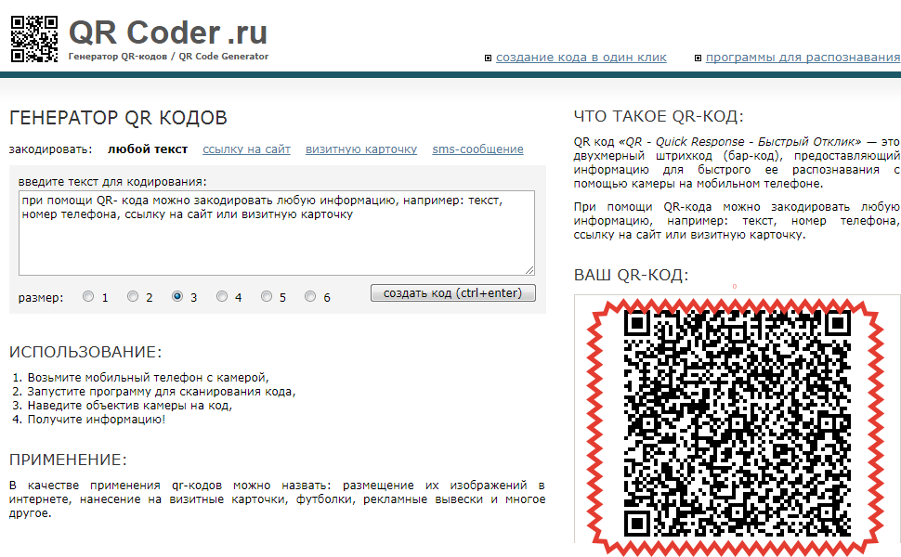Рис. 4. Созданный QR-код
5. Сохраните QR-код в качестве изображения.
6. Наведя на данный QR-код смартфон или планшет с установленной программой считывания кодов, Вы сможете прочитать зашифрованный текст.
7. Приложение, считывающее QR-коды можно скачать через Play-market (Android).
2. Как создать QR-код?
Для создания QR-кода необходимо провести следующие действия:
1.Пройдите на сайт http://www.qrcoder.ru.
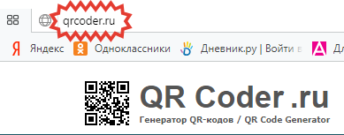
Рис. 1. Вид приложения
2. Введите слово, число или текст, который Вы бы хотели зашифровать, в специальное окошко:
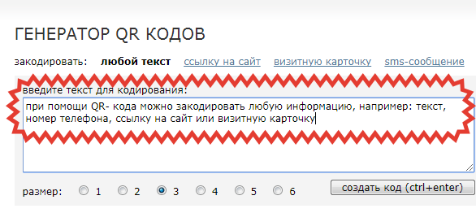Рис. 2. Поле для введения текста
3. Нажмите на кнопку «создать код (ctrl+enter)».
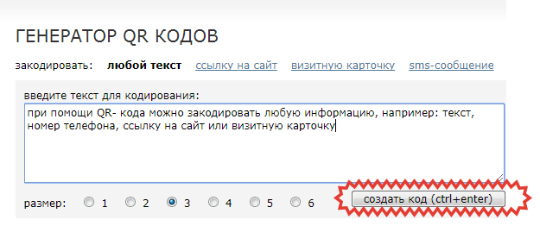Рис. 3. Клавиша для создания кода
1. Что такое QR-код?

QR-код – это современный способ кодирования небольших объёмов символьной информации в графической картинке. Был разработан и представлен японской компанией «Denso-Wave» в 1994 году.
Аббревиатура QRпроизводная от английского - «быстрая реакция», «быстрый отклик».
Возможности:
- цифры – 7089
- цифры и буквы (включая кириллицу) – 4296
- двоичный код – 2953байт
- иероглифы – 1817
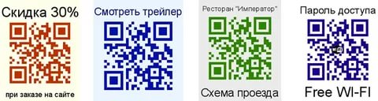
Наиболее распространённые в мире форматы:
- интернет-адрес;
- контактные данные;
- адрес электронной почты;
- sms;
- географические данные;
- текст;
- телефонные номера.

Муниципальное автономное общеобразовательное учреждение
Средняя общеобразовательная школа №5 , г.Тобольска

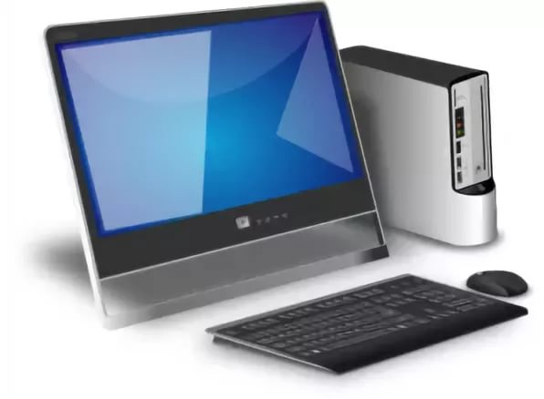
Мастер- класс
«Применение QR-кода в образовательном процессе».

Подготовила:
Карелина Ольга Сергеевна

Город Тобольск
2022 год
4. Плюсы QR-кодов
* QR-код - это новый вид мобильного сервиса. Быстрота считывания и безошибочность получения информации - очень привлекательные факты, которые могут заинтересовать современных школьников.
* В школьном обучении QR-кодирование может стать инструментом для создания игр, головоломок, квестов, кодирования различной образовательной информации.
*В процессе обучения учащиеся используют собственные мобильные устройства.
* При наличии интернета всегда доступны онлайновые тесты. Возможность прямо на уроке выполнять онлайн-тестирование для актуализации или закрепления материала.
* Совместная работа не только дает возможность пользоваться мобильным устройством, но и объединяет учеников.

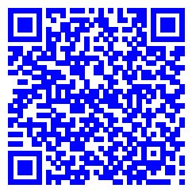

3. Использование QR-кодов

в обучении
* Может применяться в рамках любого школьного предмета для повышения мотивации, углубления знаний, повторения.
* Может использоваться для формирования универсальных учебных действий.
* Может использоваться на различных этапах урока, в качестве постановки цели, раздаточного материала или домашнего задания.
* Может применяться как средство межпредметной интеграции.

* Область применения данной технологии ограничена только вашей фантазией!
QR-коды на занятиях становятся отличной альтернативой традиционным приемам и наглядно демонстрируют, что самые простые темы могут быть увлекательными и интересными. Использование QR-кодов создает благоприятную среду для небольшого исследования, а нестандартная ситуация помогает лучше закрепить пройденный материал.

Приложение 2. Задания
Решите задание  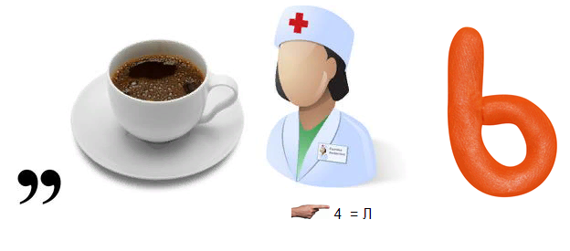 | Проверьте ответ  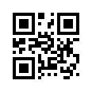
Решите задание  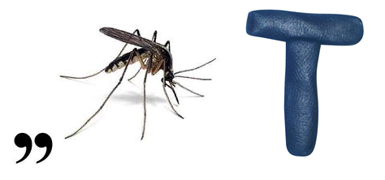 | Проверьте ответ  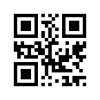
Решите задание  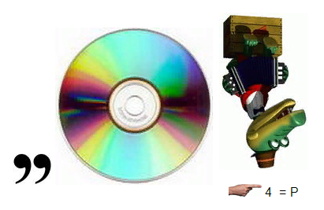 | Проверьте ответ  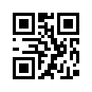
Решите задание  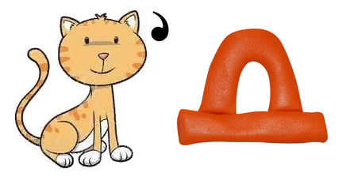 | Проверьте ответ  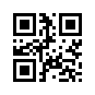
Решите задание  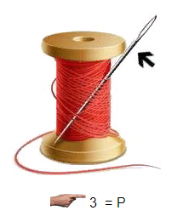 | Проверьте ответ  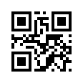
Решите задание  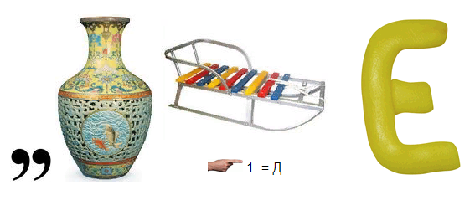 | Проверьте ответ  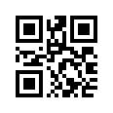
Решите задание  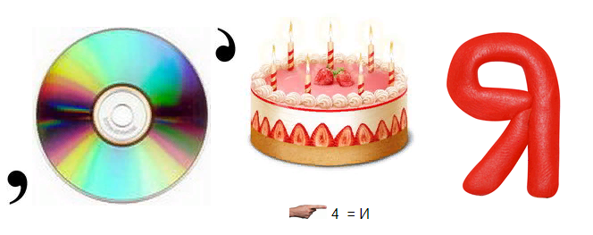 | Проверьте ответ  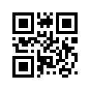
Решите задание  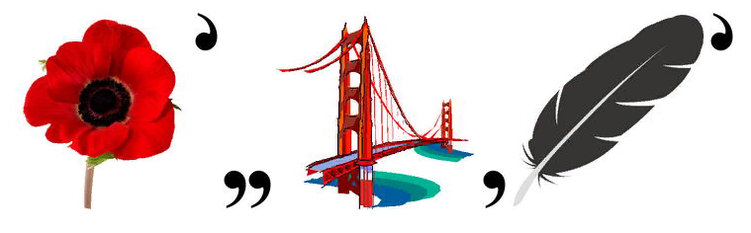 | Проверьте ответ  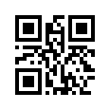
Решите задание  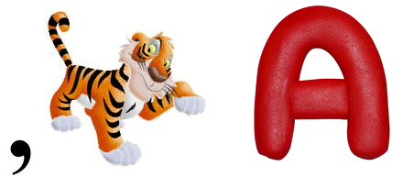 | Проверьте ответ
Решите задание  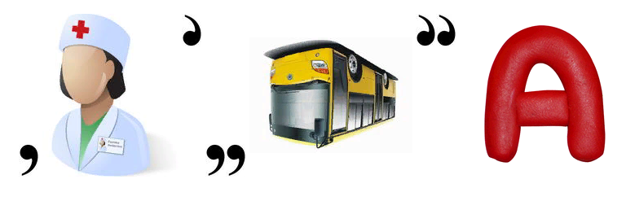 | Проверьте ответ  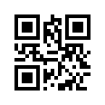

Задание | Проверить себя
Против каких завоевателей земли Русской возглавили борьбу Кузьма Минин и Дмитрий Пожарский? | 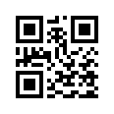
- Правил в Киеве тот князь,  И молва о нем неслась.  Все соседи князя знали  И мудрейшим называли | 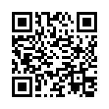
- Униженный, без воли, без земли  Как жаркий раб, всегда лишен покоя,  Крестьянин русский,  Много сотен лет  Тебя томило право… | 

